**MỤC LỤC**

**Bảng phân công Use Case** 2

**Sinh viên thực hiện:** Bùi Hoàng Lam 4

**Sinh viên thực hiện:** Trần Văn Linh 11

**Sinh viên thực hiện:** Nguyễn Quang Linh 19

**Sinh viên thực hiện:** Nguyễn Quốc Hiếu 26

**Sinh viên thực hiện:** Dương Anh Tuấn 35

**Sinh viên thực hiện:** Lê Duy Đạt 44

**Sinh viên thực hiện:** Lê Minh Hiếu 52

# **Bảng phân công Use Case**

# **(đã bao gồm Use Case mới)**

|  |  |  |  |
| --- | --- | --- | --- |
| STT | Họ tên | Stt UC | UC |
|  | Bùi Hoàng Lam | 10 | Xin nghỉ học trực tuyến |
| 14 | Điểm danh học sinh |
| 22 | Duyệt đơn xin phép nghỉ học |
|  | Trần Văn Linh | 8 | Xem tin tức hoạt động của nhà trường |
| 18 | Thông báo tình hình nghỉ học của học sinh |
| 24 | Quản lý đánh giá kết quả học tập cuối kỳ |
|  | Nguyễn Quang Linh | 20 | Giải đáp thắc mắc của phụ huynh |
| 16 | Giải đáp thắc mắc về học sinh |
|  |  |
|  | Nguyễn Quốc Hiếu | 11 | Tra cứu thông tin |
| 21 | Thông báo TKB, lịch thi và các tin tức của nhà trường |
| 23 | Quản lý tin tức của nhà trường(thêm, sửa, xóa tin tức) |
|  | Dương Anh Tuấn | 13 | Xem thông báo |
| 17 | Thông báo kết quả học tập |
| 25 | Đánh giá học sinh hàng ngày (điểm kém, lỗi) |
|  | Lê Duy Đạt | 9 | Xem thời khóa biểu |
| 19 | Lập, sửa, xóa thời khóa biêu |
|  |  |
|  | Lê Minh Hiếu | 12 | Nhắn tin trao đổi với nhà trường |
| 21 | Nhập và sửa điểm học sinh |
| 26 | Quản lý lịch thi(Thêm,sửa,xóa lịch thi,xuất ra file Excel) |

**HỌC VIỆN KỸ THUẬT QUÂN SỰ**

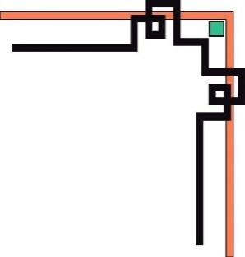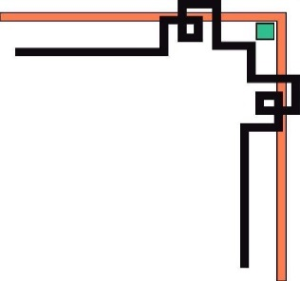

**KHOA CÔNG NGHỆ THÔNG TIN**



**BÁO CÁO XÂY DỰNG**

**HỒ SƠ PHÂN TÍCH NGHIỆP VỤ**

**Môn: Thực tập CNTT**

**ĐỀ TÀI: Xây dựng website trao đổi giữa nhà trường và**

**gia đình học sinh ở trường THPT Đống Đa.**

**Nhóm 4**

# **Sinh viên thực hiện:** Bùi Hoàng Lam

**1. Khảo sát hệ thống**

- Định nghĩa ký hiệu sử dụng

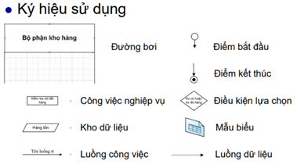

- Các mẫu biểu hệ thống

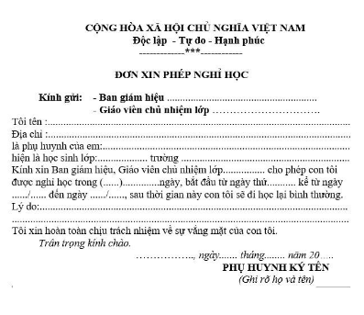

**MB1**: Đơn xin phép nghỉ học

- Các biểu đồ hoạt động

* **Biểu đồ Use case: Xin nghỉ học trực tuyến**

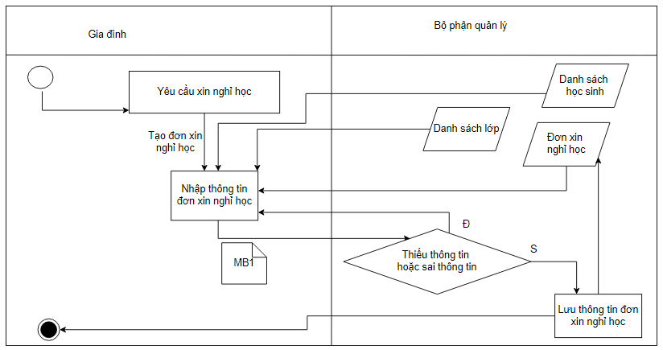

* **Biểu đồ Use case: Điểm danh học sinh**

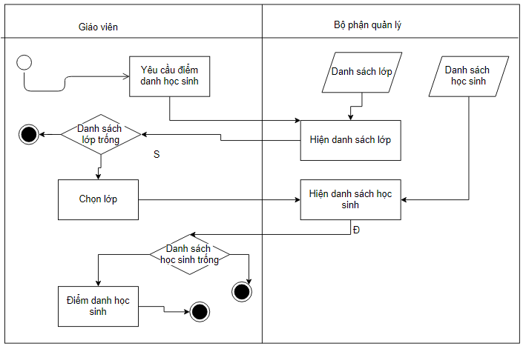

* **Biểu đồ Use case: Duyệt đơn xin phép nghỉ học**

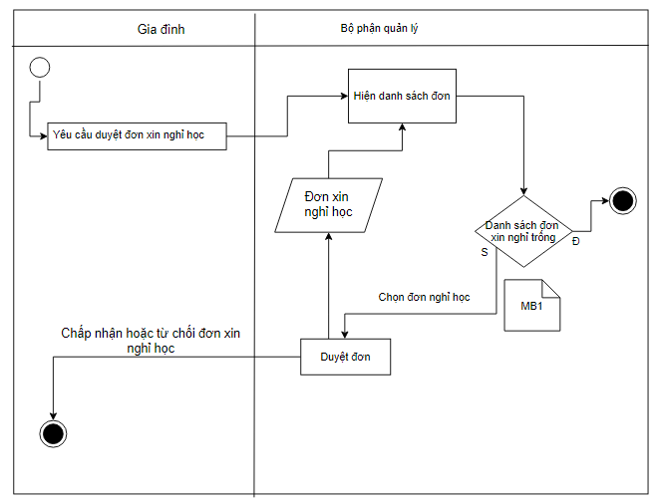

**2. Phân tích hệ thống**

* **Use Case: Xin nghỉ học trực tuyến**

|  |  |  |
| --- | --- | --- |
| **Tên tiến trình** | | **XIN NGHỈ HỌC TRỰC TUYẾN** |
| **Mô tả** | | Tạo mới vào CSDL thông tin đơn xin nghỉ học người dùng nhập trên giao diện |
| **Tác nhân** | **Chính** | Gia đình |
| **Phụ** | Không có |
| **Tiền điều kiện** | | Người dùng đã đăng nhập vào hệ thống với quyền của gia đình. |
| **Hậu điều kiện** | **Thành công** | Hiện thông báo “Tạo đơn xin nghỉ học thành công. Vui lòng chờ bộ phận quản lý duyệt.” |
| **Lỗi** | Hiện thông báo “Dữ liệu nhập chưa đầy đủ” hoặc “Dữ liệu nhập chưa chính xác” hoặc “Ngày xin nghỉ không hợp lệ” |
| **Đặc tả tiến trình** | | |
| **Luồng sự kiến chính / Kịch bản chính** | | |
| Tiến trình bắt đầu gia đình chọn chức năng : Xin nghỉ học  Hiển thị ra biểu mẫu đơn xin nghỉ học  1. Nhập thông tin đơn xin nghỉ học  Nếu ngày xin nghỉ là ngày nghỉ hoặc ngày đã xin nghỉ  Hiển thị thông báo lỗi “Ngày xin nghỉ không hợp lệ””,  Chuyển con trỏ làm việc đến vùng chọn ngày nghỉ  Nếu thông tin nhập chưa đủ  Hiển thị thông báo lỗi “Dữ liệu nhập chưa đầy đủ”,  Chuyển con trỏ làm việc đến textbox thiếu dữ liệu  Nếu thông tin nhập chưa chính xác  Hiển thị thông báo lỗi “Dữ liệu nhập chưa chính xác”,  Chuyển con trỏ làm việc đến textbox dữ liệu chưa chính xác  Cho đến khi kiểm tra hết thông tin cần nhập  2. Nhấn nút “Lưu”  3. Hiện thông báo “Tạo đơn xin nghỉ học thành công. Vui lòng chờ bộ phận quản lý duyệt.” | | |
| **Luồng sự kiện phát sinh / kịch bản phát sinh** | | |
| Trong lúc tạo đơn xin nghỉ học người dùng hủy bỏ thao tác hoặc nhấn nút “Hủy” | | |

* **Use Case: Điểm danh học sinh**

|  |  |  |
| --- | --- | --- |
| **Tên tiến trình** | | **ĐIỂM DANH HỌC SINH** |
| **Mô tả** | | Cập nhật vào CSDL trạng thái điểm danh của học sinh trong một ngày, việc cập nhật sẽ do người dùng thao tác trên giao diện. |
| **Tác nhân** | **Chính** | Giáo viên |
| **Phụ** | Không có |
| **Tiền điều kiện** | | Người dùng đã đăng nhập vào hệ thống với quyền của giáo viên. |
| **Hậu điều kiện** | **Thành công** | Không có |
| **Lỗi** | Hiện thông báo “Danh sách lớp trống” hoặc “Danh sách học sinh trống” hoặc “Lớp không tồn tại” hoặc “Học sinh không tồn tại” |
| **Đặc tả tiến trình** | | |
| **Luồng sự kiến chính / Kịch bản chính** | | |
| Tiến trình bắt đầu giáo viên chọn chức năng : Điểm danh học sinh  1. Hiện danh sách lớp  Nếu không có lớp nào hiện ra  Hiện ra thông báo lỗi “Danh sách lớp trống”  Cho đến khi hiện ra danh sách lớp  2. Chọn một lớp  3. Hiện danh sách học sinh  Nếu không có học sinh nào hiện ra  Hiện ra thông báo lỗi “Danh sách học sinh trống”  Cho đến khi hiện ra danh sách học sinh  4. Điểm danh học sinh  Đánh dấu học sinh muốn điểm danh | | |
| **Luồng sự kiện phát sinh / kịch bản phát sinh** | | |
| - Trong lúc chọn một lớp để điểm danh nếu không tìm thấy lớp thì hiện thông báo lỗi “Lớp không tồn tại”  - Trong lúc chọn học sinh để điểm danh nếu không tìm thấy học sinh thì hiện thông báo lỗi “Học sinh không tồn tại”  - Trong lúc điểm danh học sinh người dùng hủy bỏ thao tác | | |

* **Use Case: Duyệt đơn xin phép nghỉ học**

|  |  |  |
| --- | --- | --- |
| **Tên tiến trình** | | **DUYỆT ĐƠN XIN PHÉP NGHỈ HỌC** |
| **Mô tả** | | Bộ phận quản lý sẽ xem và duyệt các đơn xin nghỉ học trực tuyến của học sinh trong từng ngày  Cập nhật vào CSDL trạng thái duyệt của đơn xin nghỉ học của học sinh, việc cập nhật sẽ do người dùng thao tác trên giao diện. |
| **Tác nhân** | **Chính** | Bộ phận quản lý |
| **Phụ** | Không có |
| **Tiền điều kiện** | | Người dùng đã đăng nhập vào hệ thống với quyền của Bộ phận quản lý. |
| **Hậu điều kiện** | **Thành công** | Hiện thông báo “Duyệt đơn xin nghỉ thành công” |
| **Lỗi** | Hiện thông báo “Danh sách đơn xin nghỉ trống” hoặc “Đơn xin nghỉ không tồn tại” |
| **Đặc tả tiến trình** | | |
| **Luồng sự kiến chính / Kịch bản chính** | | |
| Tiến trình bắt đầu giáo viên chọn chức năng : Duyệt đơn xin nghỉ  1. Hiện danh sách đơn  Nếu không có đơn nào hiện ra  Hiện ra thông báo lỗi “Danh sách đơn xin nghỉ trống”  Cho đến khi hiện ra danh sách đơn xin nghỉ  2. Chọn một đơn xin nghỉ  3. Duyệt đơn  Chấp nhận hoặc từ chối đơn xin nghỉ  Cập nhật trạng thái đơn xin nghỉ  4. Hiện ra thông báo “Duyệt đơn xin nghỉ thành công” | | |
| **Luồng sự kiện phát sinh / kịch bản phát sinh** | | |
| - Trong lúc chọn đơn xin nghỉ thì không tìm thấy đơn đơn xin nghỉ thì hiện ra thông báo lỗi “Đơn xin nghỉ không tồn tại”  - Trong lúc duyệt đơn xin nghỉ học người dùng hủy bỏ thao tác | | |

**HỌC VIỆN KỸ THUẬT QUÂN SỰ**



**KHOA CÔNG NGHỆ THÔNG TIN**



**BÁO CÁO XÂY DỰNG**

**HỒ SƠ PHÂN TÍCH NGHIỆP VỤ**

**Môn: Thực tập CNTT**

**ĐỀ TÀI: Xây dựng website trao đổi giữa nhà trường và**

**gia đình học sinh ở trường THPT Đống Đa.**

**Nhóm 4**

# **Sinh viên thực hiện:** Trần Văn Linh

1. **Khảo sát hệ thống**

* **Các mẫu biểu hệ thống:**

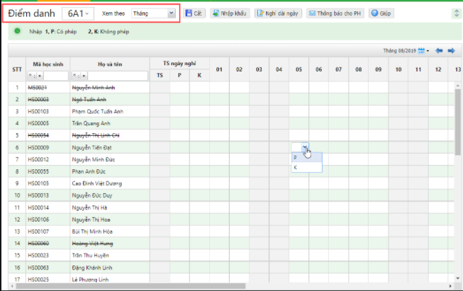

***MB01. Phiếu điểm danh học sinh***

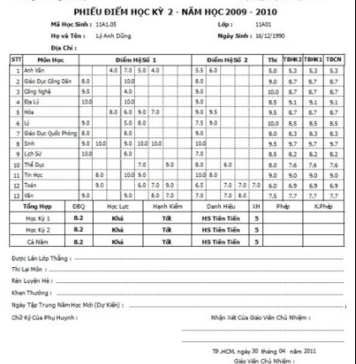

***MB02. Bảng điểm học sinh***

**Các usecase hệ thống:**

**Usecase: Xem tin tức hoạt động của nhà trường**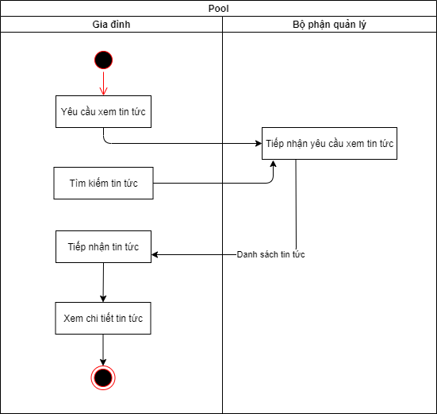

**Usecase: Thông báo tình hình nghỉ học của học sinh**

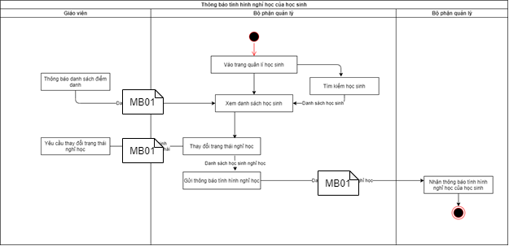**Usecase: Quản lý đánh giá kết qủa học tập của học sinh**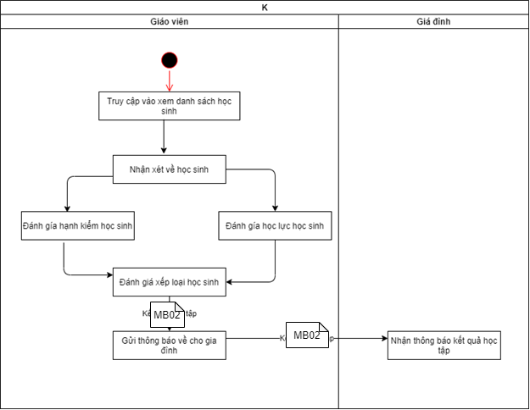

1. **Phân tích hệ thống**

**Usecase: Xem tin tức hoạt động của nhà trường**

|  |  |  |
| --- | --- | --- |
| **Tên tiến trình** | | Xem tin tức hoạt động của nhà trường |
| **Mô tả** | | Về phía gia đình khi muốn theo dõi các tin tức và hoạt động của nhà trường có thể lên hệ thống để theo dõi |
| **Tác nhân** | **Chính** | Gia đình |
| **Phụ** | Không có |
| **Tiền điều kiện** | | Không có |
| **Hậu điều kiện** | **Thành công** | Không có |
| **Lỗi** | Không có |
| **Đặc tả tiến trình** | | |
| **Luồng sự kiến chính / Kịch bản chính** | | |
| * Gia đình sẽ truy cập vào hệ thống khi muốn xem các tin tức và hoạt động của nhà trường. Khi truy cập sẽ không cần thiết phải đăng nhập tài khoản Xem danh sách tin tức * Sau đó hệ thống sẽ hiển thị ra toàn bộ tin tức cũng như các hoạt động của nhà trường để người dùng xem * Người dung có thể tìm kiếm tin tức theo ý của bản thân * Khi chọn được tin tức cần xem người dùng ấn vào để đọc tin tức chi tiết | | |
| **Luồng sự kiện phát sinh / kịch bản phát sinh** | | |
| Không có | | |

**Usecase: Thông báo tình hình nghỉ học của học sinh**

|  |  |  |
| --- | --- | --- |
| **Tên tiến trình** | | Thông báo tình hình nghỉ học của học sinh |
| **Mô tả** | | Bộ phận quản lý sẽ tiến hành vào để gửi thông báo tình hình nghỉ học của học sinh về cho gia đình |
| **Tác nhân** | **Chính** | Bộ phận quản lý |
| **Phụ** | Gia đình  Giáo viên |
| **Tiền điều kiện** | | * Người dùng đã có sẵn tài khoản trên hệ thống * Người dùng đã được phân quyền |
| **Hậu điều kiện** | **Thành công** | * Người dùng đăng nhập thành công vào hệ thống |
| **Lỗi** | * Người dùng đăng nhập sai tài khoản và mật khẩu, thông báo popup |
| **Đặc tả tiến trình** | | |
| **Luồng sự kiến chính / Kịch bản chính** | | |
| * Bộ phận quản lý truy cập vào trang xem danh sách học sinh * Bộ phận quản lý có thể tìm kiếm theo lớp theo tên đểm xem được danh sách học sinh theo ý muốn * Giáo viên sau khi điểm danh sẽ gửi danh sách điểm danh lên cho bộ phận qaunr lý * Bộ phận quản lý sẽ xem được danh sách học sinh điểm danh hay chưa. Sau khi đã gửi giáo viên có thể yêu cầu sửa lại trạng thái nghỉ học của học sinh khi điểm danh nhầm hoặc tình huống ngaoif lề khác xảy ra. * Cuối cùng bộ phận quản lý sẽ gửi thông báo đến cho gia đình | | |
| **Luồng sự kiện phát sinh / kịch bản phát sinh** | | |
| Không có | | |

**Usecase: Quản lý đánh giá kết qủa học tập của học sinh**

|  |  |  |
| --- | --- | --- |
| **Tên tiến trình** | | Quản lý đánh giá kết qảu học tập của học sinh |
| **Mô tả** | | Hết học kì giáo viên sẽ tiến hành đánh giá kết quả học tập của sinh viên dựa trên học lực và hạnh kiểm |
| **Tác nhân** | **Chính** | Giáo viên |
| **Phụ** | Gia đình |
| **Tiền điều kiện** | | * Người dùng đã có sẵn tài khoản trên hệ thống * Người dùng đã được phân quyền |
| **Hậu điều kiện** | **Thành công** | Đăng nhập thành công |
| **Lỗi** | Đăng nhập thất bại |
| **Đặc tả tiến trình** | | |
| **Luồng sự kiến chính / Kịch bản chính** | | |
| * Giáo viên vào trang quqanr lý học sinh, dựa vào điểm của học sinh để đánh gái học lực * Đưa ra nhận xét về học sinh và thực hiện xem xét để đánh giá hạnh kiểm cho học sinh * Dựa vào hạnh kiểm và học lực để đánh giá kết qủa học tập * Thống báo kết quả học tập cho phụ huynh | | |
| **Luồng sự kiện phát sinh / kịch bản phát sinh** | | |
| Không có | | |

**HỌC VIỆN KỸ THUẬT QUÂN SỰ**



**KHOA CÔNG NGHỆ THÔNG TIN**



**BÁO CÁO XÂY DỰNG**

**HỒ SƠ PHÂN TÍCH NGHIỆP VỤ**

**Môn: Thực tập CNTT**

**ĐỀ TÀI: Xây dựng website trao đổi giữa nhà trường và**

**gia đình học sinh ở trường THPT Đống Đa.**

**Nhóm 4**

# **Sinh viên thực hiện:** Nguyễn Quang Linh

# **Khảo sát nghiệp vụ (Biểu đồ hoạt động)**

# **Ký hiệu sử dụng**

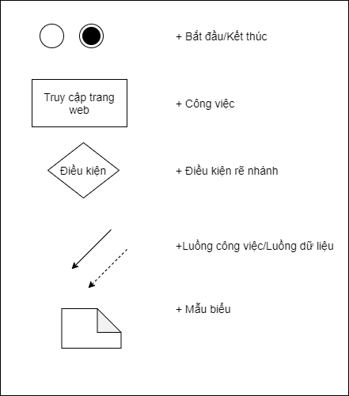

# **Giải đáp thắc mắc của phụ huynh**

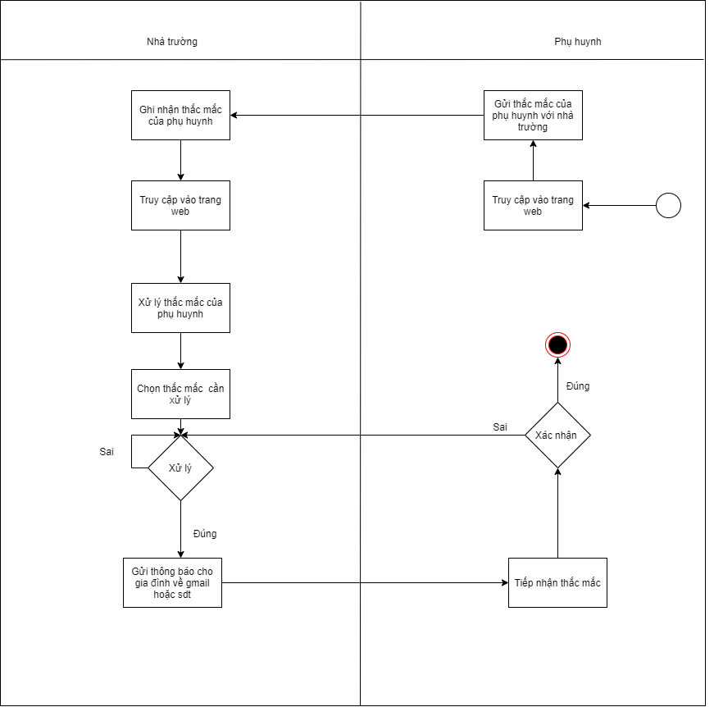

# **Giải đáp thắc mắc của học sinh**

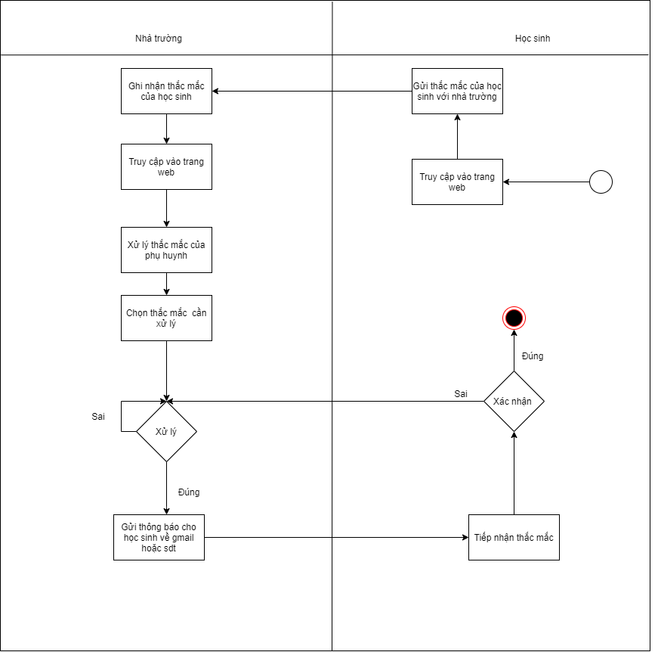

# **Phân tích nghiệp vụ**

# **Giải đáp thắc mắc của phụ huynh**

|  |  |  |  |  |  |
| --- | --- | --- | --- | --- | --- |
| **Tên tiến trình** | | | Giải đáp thắc mắc của phụ huynh | | |
| Mô tả | | | Xử lý thắc mắc của phụ huynh | | |
| Tác nhân | Chính | | Phụ huynh | | |
| Phụ | | Nhà trường | | |
| Tiền điều kiện | | | +Đối với người nêu thắc mắc: Người dùng phải đăng nhập thành công vào hệ thống với quyền của người dùng đối với phụ huynh.  +Đối với người xử lý thắc mắc: Nhân viên văn phòng giáo viên có trách nhiệm xử lý các thắc mắc của phụ huynh thì tiến hành đăng nhập vào hệ thống với quyền người xử lý | | |
| Hậu điều kiện | | Thành công | Đăng nhập được vào hệ thống | | |
| Lỗi | Không đăng nhập được,đăng nhập lại | | |
| **Đặc tả tiến trình** | | | | |
| **Luồng sự kiện chính/ Kịch bản chính** | | | | |
| **Hành động tác nhân** | | | | **Phản hồi hệ thống** |
| Đối với phụ huynh:  Sau khi đăng nhập xong tiến hành:   1. Chọn chức năng nút gửi thắc mắc cho nhà trường. 2. Tiến hành ghi thắc mắc và bấm gửi.   Đối với nhân viên văn phòng, giáo viên:  Sau khi đăng nhập xong  1.Chọn chức năng xử lý thắc mắc  2.Tiến hành ghi ý kiến xử lý thắc mắc | | | | 1.Khi người dùng chọn chức năng gửi thắc mắc thì hệ thống sẽ hiển thị 1 form để người dung điền thắc mắc vào.  2.Sau khi người dung bấm gửi thì có 1 thông báo hiển thị thành công xuất hiện  1.Khi người dung chọn vào chức năng xử lý thắc mắc thì hệ thống sẽ hiển thị ra lưa chọn phụ huynh  2. Sau khi chọn được thắc mắc để xử lý hệ thống sẽ hiển thị form để điền ý kiến xử lý vào.  3.Sau khi hoàn thành sẽ có 1 thông báo ghi nhận xử lý đc hiển thị. |
| **Luồng sự kiện phát sinh/ Kịch bản phát sinh** | | | | |
| * Lỗi xuất dữ liệu của CSDL hệ thống, hiển thị thông báo lỗi “Lỗi hiển thị” | | | | |

# **Giải đáp thắc mắc của học sinh**

|  |  |  |  |  |  |
| --- | --- | --- | --- | --- | --- |
| **Tên tiến trình** | | | Giải đáp thắc mắc của học sinh | | |
| Mô tả | | | Xử lý thắc mắc của học sinh | | |
| Tác nhân | Chính | | Học sinh | | |
| Phụ | | Nhà trường | | |
| Tiền điều kiện | | | +Đối với người nêu thắc mắc: Người dùng phải đăng nhập thành công vào hệ thống với quyền của người dùng đối với học sinh.  +Đối với người xử lý thắc mắc: Nhân viên văn phòng giáo viên có trách nhiệm xử lý các thắc mắc của phụ huynh thì tiến hành đăng nhập vào hệ thống với quyền người xử lý | | |
| Hậu điều kiện | | Thành công | Đăng nhập được vào hệ thống | | |
| Lỗi | Không đăng nhập được,đăng nhập lại | | |
| **Đặc tả tiến trình** | | | | |
| **Luồng sự kiện chính/ Kịch bản chính** | | | | |
| **Hành động tác nhân** | | | | **Phản hồi hệ thống** |
| Đối với học sinh:  Sau khi đăng nhập xong tiến hành:   1. Chọn chức năng nút gửi thắc mắc cho nhà trường. 2. Tiến hành ghi thắc mắc và bấm gửi.   Đối với nhân viên văn phòng, giáo viên:  Sau khi đăng nhập xong  1.Chọn chức năng xử lý thắc mắc  2.Tiến hành ghi ý kiến xử lý thắc mắc | | | | 1.Khi người dùng chọn chức năng gửi thắc mắc thì hệ thống sẽ hiển thị 1 form để người dung điền thắc mắc vào.  2.Sau khi người dung bấm gửi thì có 1 thông báo hiển thị thành công xuất hiện  1.Khi người dung chọn vào chức năng xử lý thắc mắc thì hệ thống sẽ hiển thị ra lưa chọn học sinh  2. Sau khi chọn được thắc mắc để xử lý hệ thống sẽ hiển thị form để điền ý kiến xử lý vào.  3.Sau khi hoàn thành sẽ có 1 thông báo ghi nhận xử lý đc hiển thị. |
| **Luồng sự kiện phát sinh/ Kịch bản phát sinh** | | | | |
| * Lỗi xuất dữ liệu của CSDL hệ thống, hiển thị thông báo lỗi “Lỗi hiển thị” | | | | |



**HỌC VIỆN KỸ THUẬT QUÂN SỰ**

**KHOA CÔNG NGHỆ THÔNG TIN**



**BÁO CÁO XÂY DỰNG**

**HỒ SƠ PHÂN TÍCH NGHIỆP VỤ**

**Môn: Thực tập CNTT**

**ĐỀ TÀI: Xây dựng website trao đổi giữa nhà trường và**

**gia đình học sinh ở trường THPT Đống Đa.**

**Nhóm 4**

# **Sinh viên thực hiện:** Nguyễn Quốc Hiếu

1. **Khảo sát nghiệp vụ(Biểu đồ hoạt động)**
2. **Chú thích**

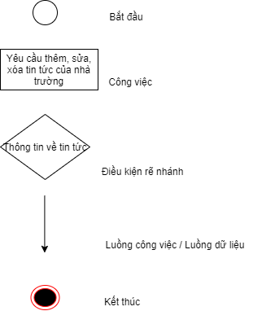

1. **Mẫu biểu**

Không có

1. **Biểu đồ hoạt động**

**C.1 Tra cứu thông tin**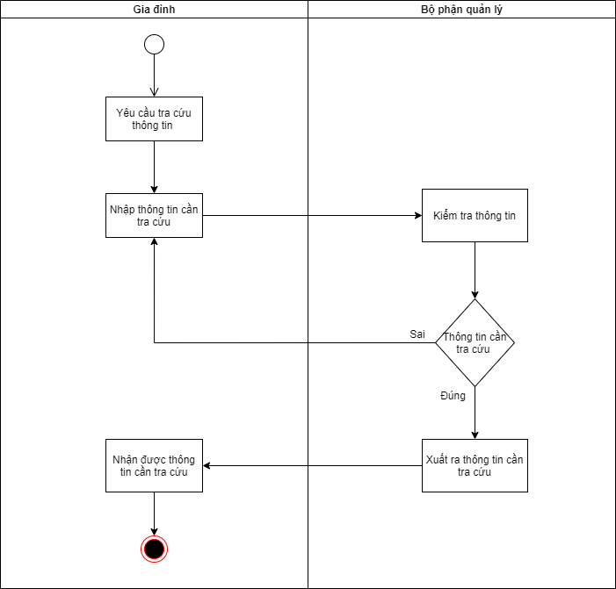

**C.2 Thông báo TKB, lịch thi và các tin tức của nhà trường**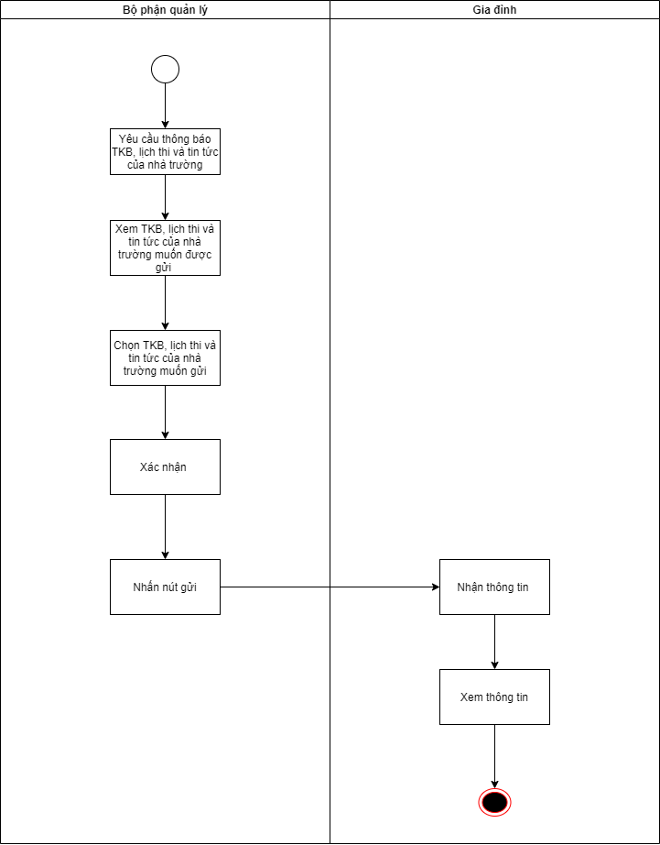

**C.3 Quản lý tin tức nhà trường**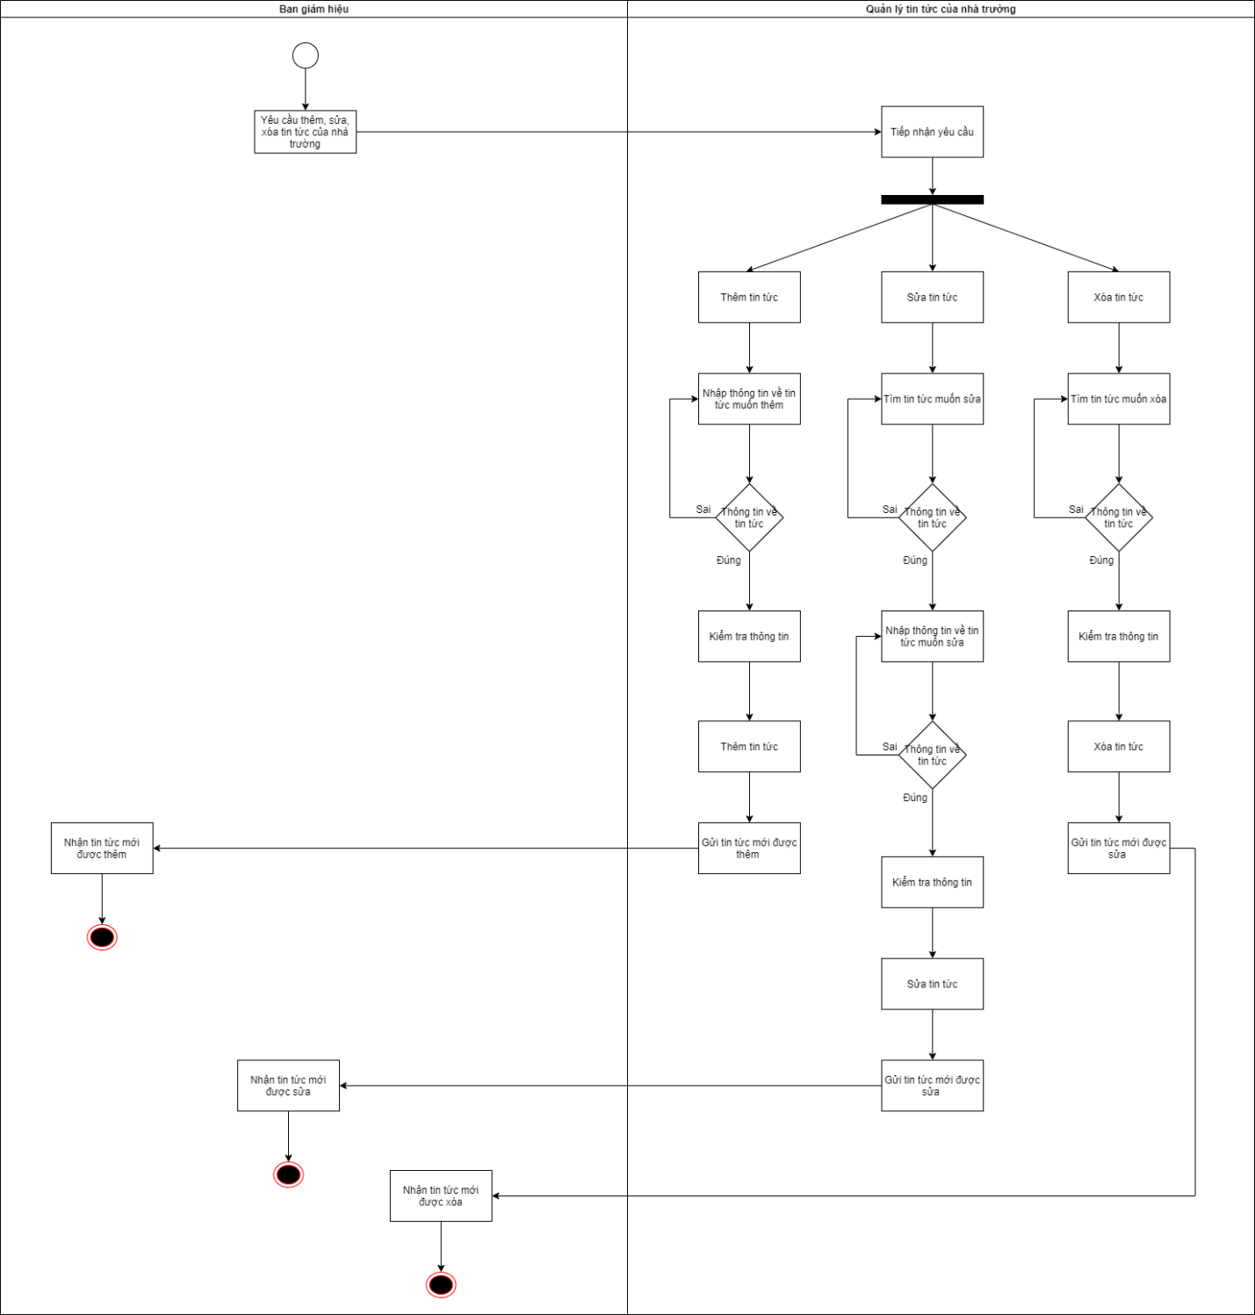

1. **Phân tích nghiệp vụ**
2. **Tra cứu thông tin**

|  |  |  |
| --- | --- | --- |
| **Tên tiến trình** | | Tra cứu thông tin |
| **Mô tả** | | Gia đình tiến hành tra cứu thông tin trên website của hệ thống |
| **Tác nhân** | **Chính** | Gia đình |
| **Phụ** | Bộ phận quản lý |
| **Tiền điều kiện** | | Gia đình đã đăng nhập vào hệ thống với quyền của gia đình |
| **Hậu điều kiện** | **Thành công** | Hiện thị thông tin cần tra cứu |
| **Lỗi** | Hiện thông báo “Thông tin không tồn tại” |
| **Đặc tả tiến trình** | | |
| **Luồng sự kiến chính / Kịch bản chính** | | |
| Tiến trình bắt đầu người dùng nhập thông tin cần tra cứu trên thành tìm kiếm   1. Lặp Bộ phận quản lý kiểm tra thông tin trên thanh tìm kiếm   Nếu thông tin trên thanh tìm kiếm không có trong cơ sở dữ liệu => hiện thị thông báo “Thông tin không tồn tại”  Nếu tìm thông tin trên thanh tìm kiếm tồn tại trong cơ sở dữ liệu => hiện thị thông tin lên màn hình cho gia đình xem | | |
| **Luồng sự kiện phát sinh / kịch bản phát sinh** | | |
| Không có | | |

1. **Thông báo TKB, lịch thi và các tin tức của nhà trường**

|  |  |  |
| --- | --- | --- |
| **Tên tiến trình** | | Thông báo TKB, lịch thi và các tin tức của nhà trường |
| **Mô tả** | | Bộ phận quản lý tiến hành thông báo TKB, lịch thi và các tin tức của nhà trườngqua website của hệ thống |
| **Tác nhân** | **Chính** | Bộ phận quản lý |
| **Phụ** | Gia đình |
| **Tiền điều kiện** | | Bộ phận quản lý đã đăng nhập vào hệ thống với quyền của gia đình |
| **Hậu điều kiện** | **Thành công** | Hiện thông báo “Gửi thông báo thành công”, gia đình nhận được thông tin |
| **Lỗi** | Hiện thông báo “Gửi thông báo thất bại”, gia đình không nhận được thông tin |
| **Đặc tả tiến trình** | | |
| **Luồng sự kiến chính / Kịch bản chính** | | |
| Tiến trình bắt đầu bộ phận quản lý xem các thông báo muốn gửi   1. Lặp Bộ phận quản lý chọn các thông báo muốn gửi   Bộ phận quản lý xác nhận các thông tin muốn gửi  Bộ phận quản lý nhấn nút “Gửi”  Gia đình nhận được thông tin | | |
| **Luồng sự kiện phát sinh / kịch bản phát sinh** | | |
| Nếu hệ thống phát sinh lỗi => Hiện thông báo “Gửi thông báo thất bại”, gia đình không nhận được thông tin  Nếu bộ phận quản lý không muốn gửi thông tin => Hiện thông báo “Gửi thông báo thất bại”, gia đình không nhận được thông tin | | |

1. **Quản lý tin tức của nhà trường**

|  |  |  |
| --- | --- | --- |
| **Tên tiến trình** | | Quản lý tin tức của nhà trường |
| **Mô tả** | | Bộ phận quản lý tiến hành thêm, sửa, xóa tin tức của nhà trườngqua website của hệ thống |
| **Tác nhân** | **Chính** | Bộ phận quản lý |
| **Phụ** | Ban giám hiệu |
| **Tiền điều kiện** | | Bộ phận quản lý đã đăng nhập vào hệ thống với quyền của gia đình |
| **Hậu điều kiện** | **Thành công** | Hiện thông báo “Thêm tin tức thành công”, ban giám hiệu nhận được tin tức được thêm  Hiện thông báo “Sửa tin tức thành công”, ban giám hiệu nhận được tin tức được sửa  Hiện thị thông báo “Xóa tin tức thành công”, ban giám hiệu nhận được tin tức được xóa |
| **Lỗi** | Hiện thông báo “Thêm tin tức thất bại”, ban giám hiệu không nhận được tin tức được thêm  Hiện thông báo “Sửa tin tức thất bại”, ban giám hiệu không nhận được tin tức được sửa  Hiện thông báo “Xóa tin tức thất bại”, ban giám hiệu không nhận được tin tức được xóa |
| **Đặc tả tiến trình** | | |
| **Luồng sự kiến chính / Kịch bản chính** | | |
| Tiến trình bắt đầu ban giám hiệu yêu cầu thêm, sửa, xóa tin tức   1. Lặp Nếu bộ phận quản lý chọn chức năng thêm tin tức:    * bộ phận quản lý sẽ điền thông tin về tin tức được thêm, kiểm tra thông tin và thêm tin tức, ban giám hiệu nhận được tin tức được thêm   Nếu bộ phận quản lý chọn chức năng sửa tin tức :   * + bộ phận quản lý sẽ nhập tên tin tức cần sửa, nếu không có, hệ thống sẽ thông báo không có tin tức; nếu có tin tức, bộ phận quản lý sẽ sửa các thông tin của tin tức, xác nhận các thông tin và lưu lại vào hệ thống, ban giám hiệu nhận được tin tức được thêm   Nếu bộ phận quản lý chọn chức năng xóa tin tức :   * + bộ phận quản lý sẽ nhập tên tin tức cần xóa, nếu không có, hệ thống sẽ thông báo không có tin tức; nếu có tin tức, bộ phận quản lý sẽ xác nhận thông tin và xóa tin tức,   ban giám hiệu nhận được tin tức được xóa | | |
| **Luồng sự kiện phát sinh / kịch bản phát sinh** | | |
| Nếu bộ phận quản lý không muốn thêm tin tức, chọn nút “Hủy” => hiện thị thông báo “Thêm tin tức thất bại”, ban giám hiệu không nhận được tin tức được thêm  Nếu bộ phận quản lý không muốn sửa tin tức, chọn nút “Hủy” => hiện thị thông báo “Sửa thông tin thất bại”, ban giám hiệu không nhận được tin tức được sửa  Nếu bộ phận quản lý không muốn xóa tin tức, chọn nút “Hủy” => hiện thị thông báo “Xóa thông tin thất bại”, ban giám hiệu không nhận được tin tức được xóa  Nếu hệ thống không tìm thấy tin tức cần sửa hoặc xóa =>  Hiện thị lỗi và yêu cầu thao tác lại | | |

**HỌC VIỆN KỸ THUẬT QUÂN SỰ**



**KHOA CÔNG NGHỆ THÔNG TIN**



**BÁO CÁO XÂY DỰNG**

**HỒ SƠ PHÂN TÍCH NGHIỆP VỤ**

**Môn: Thực tập CNTT**

**ĐỀ TÀI: Xây dựng website trao đổi giữa nhà trường và**

**gia đình học sinh ở trường THPT Đống Đa.**

**Nhóm 4**

# **Sinh viên thực hiện:** Dương Anh Tuấn

**1. Khảo sát nghiệp vụ (Biểu đồ hoạt động)**

Biểu đồ hoạt động

Ký hiệu sử dụng



Biểu đồ quy trình Xem thông báo của nhà trường

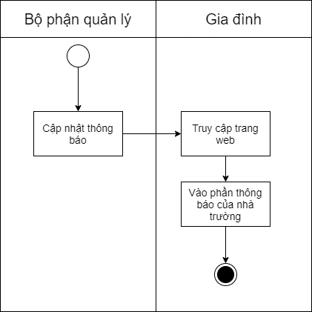

Biểu đồ quy trình Thông báo kết quả học tập

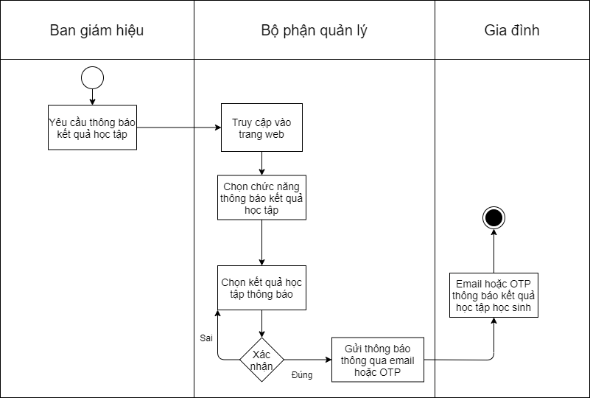

Biểu đồ quy trình Đánh giá học sinh hàng ngày

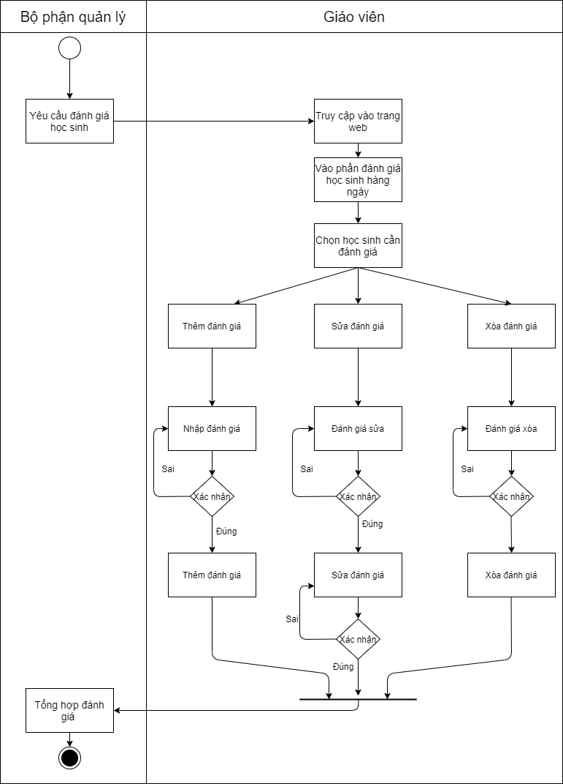

**2. Phân tích nghiệp vụ**

**2.1. Xem thông báo**

|  |  |  |  |  |  |
| --- | --- | --- | --- | --- | --- |
| **Tên tiến trình** | | | Xem thông báo | | |
| Mô tả | | | Truy cập và xuất CSDL thông báo khi người dùng truy cập vào trên giao diện | | |
| Tác nhân | Chính | | Gia đình của học sinh | | |
| Phụ | | Không có | | |
| Tiền điều kiện | | | Người dùng phải đăng nhập thành công vào hệ thống với quyền của người dùng | | |
| Hậu điều kiện | | Thành công | Hiển thị “thông báo” | | |
| Lỗi | Không có | | |
| **Đặc tả tiến trình** | | | | |
| **Luồng sự kiện chính/ Kịch bản chính** | | | | |
| **Hành động tác nhân** | | | | **Phản hồi hệ thống** |
| Click chọn biểu tượng thông báo | | | | Hiển thị ra các thông báo:  1. Thông báo mới, hoặc chưa đọc sẽ hiển thị lên trên và đánh dấu chưa đọc  2. Hiển thị thông báo cũ đã đánh dấu nếu đã đọc |
| **Luồng sự kiện phát sinh/ Kịch bản phát sinh** | | | | |
| * Lỗi xuất dữ liệu của CSDL hệ thống, hiển thị thông báo lỗi “Lỗi hiển thị” | | | | |

**2.2. Thông báo kết quả học tập**

|  |  |  |  |  |  |
| --- | --- | --- | --- | --- | --- |
| **Tên tiến trình** | | | Thông báo kết quả học tập | | |
| Mô tả | | | Bộ phận quản lý truy cập và xuất CSDL thực hiện trên giao diện | | |
| Tác nhân | Chính | | Bộ phận quản lý | | |
| Phụ | | Không | | |
| Tiền điều kiện | | | Người dùng phải đăng nhập thành công vào hệ thống với quyền của bộ phận quản lý | | |
| Hậu điều kiện | | Thành công | Hiển thị thông báo “Thông báo thành công” | | |
| Lỗi | Hiển thị thông báo lỗi ”Dữ liệu thông báo chưa đúng” | | |
| **Đặc tả tiến trình** | | | | | |
| **Luồng sự kiện chính/ Kịch bản chính** | | | | | |
| **Hành động tác nhân** | | | | **Phản hồi hệ thống** | |
| 1. Click chọn chức năng thông báo kết quả học tập | | | | Hiển thị các lựa chọn:  + kết quả bài kiểm tra 15’  + kết quả bài kiểm tra 45’  + kết quả thi giữa kỳ  + kết quả thi học kỳ  + đánh giá học sinh hàng ngày  + kết quả học tập cuối kỳ | |
| 2.1. click kết quả bài kiểm tra 15’  2.2. click kết quả bài kiểm tra 45’  2.3 click kết quả thi giữa kỳ  2.4 click kết quả thi cuối kỳ  2.5 click đánh giá học sinh hàng ngày  2.6 click kết quả học tập cuối kỳ | | | | Hiển thị thông tin cần điền(chọn lớp thông báo kết quả) | |
| **Luồng sự kiện phát sinh/ Kịch bản phát sinh** | | | | | |
| Bp quản lý không muốn thông báo, hủy bỏ thao tác | | | | | Thông báo không thành công, kết thúc |
| Hệ thống kiểm tra dữ liệu có sai xót | | | | | Hiển thị lỗi và yêu cầu thao tác lại |

**2.3. Đánh giá học sinh hàng ngày**

|  |  |  |  |  |
| --- | --- | --- | --- | --- |
| **Tên tiến trình** | | | Đánh giá học sinh hàng ngày | |
| Mô tả | | | Giáo viên thực hiện đánh giá học sinh (ghi chú) thực hiện trên giao diện và lưu vào CSDL | |
| Tác nhân | Chính | | Giáo viên | |
| Phụ | | Học sinh | |
| Tiền điều kiện | | | Người dùng phải đăng nhập thành công vào hệ thống với quyền giáo viên | |
| Hậu điều kiện | | Thành công | Hiển thị thông báo lưu “đánh giá thành công” | |
| Lỗi | Hiển thị thông báo lỗi ”dữ liệu nhập chưa đúng” | |
| **Đặc tả tiến trình** | | | | |
| **Luồng sự kiện chính/ kịch bản chính** | | | | |
| **Hành động tác nhân** | | | | **Phản hồi hệ thống** |
| 1. Click chọn chức năng đánh giá học sinh hàng ngày | | | | 1.1 Hiển thị:  + Chọn học sinh, lớp  + Thêm, sửa, xóa đánh giá |
| 2.1. Click thêm đánh giá  2.2. Nhập đánh giá  2.3. Nhấp nút lưu | | | | + Hiển thị phần đánh giá  + Kiểm tra đánh giá  + Thêm thành công, hiển thị đánh giá ra màn hình |
| 3.1. Click sửa đánh giá  2.2. Nhập đánh giá  2.3. Nhấp nút lưu | | | | + Hiển thị danh sách đánh giá  + Kiểm tra đánh giá  + Sửa thành công, hiển thị đánh giá ra màn hình |
| 2.1. Click xóa đánh giá  2.2. Chọn đánh giá cần xóa  2.3. Nhấp nút lưu | | | | + Hiển thị danh sách đánh giá  + Kiểm tra đánh giá  + Xóa thành công, hiển thị đánh giá ra màn hình |
| **Luồng kịch sự kiện phát sinh/ kịch bản phát sinh** | | | | |
| Giáo viên không muốn thêm đánh giá, nhấn nút “Hủy” | | | | Thêm không thành công, kết thúc |
| Giáo viên không muốn sửa đánh giá, nhấn nút “Hủy” | | | | Sửa đánh giá không thành công, kết thúc |
| Giáo viên không muốn xóa đánh giá, nhấn nút “Hủy” | | | | Xóa đánh giá không thành công, kết thúc |
| Hệ thống kiểm tra dữ liệu có sai xót | | | | Hiển thị lỗi và yêu cầu thao tác lại |

**HỌC VIỆN KỸ THUẬT QUÂN SỰ**



**KHOA CÔNG NGHỆ THÔNG TIN**



**BÁO CÁO XÂY DỰNG**

**HỒ SƠ PHÂN TÍCH NGHIỆP VỤ**

**Môn: Thực tập CNTT**

**ĐỀ TÀI: Xây dựng website trao đổi giữa nhà trường và**

**gia đình học sinh ở trường THPT Đống Đa.**

**Nhóm 4**

# **Sinh viên thực hiện:** Lê Duy Đạt

1. **Biểu đồ sử dụng**

Ký hiệu sử dụng

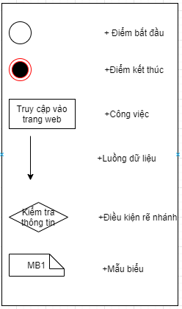

* Các mẫu biểu hệ thống :

Thời khóa biểu

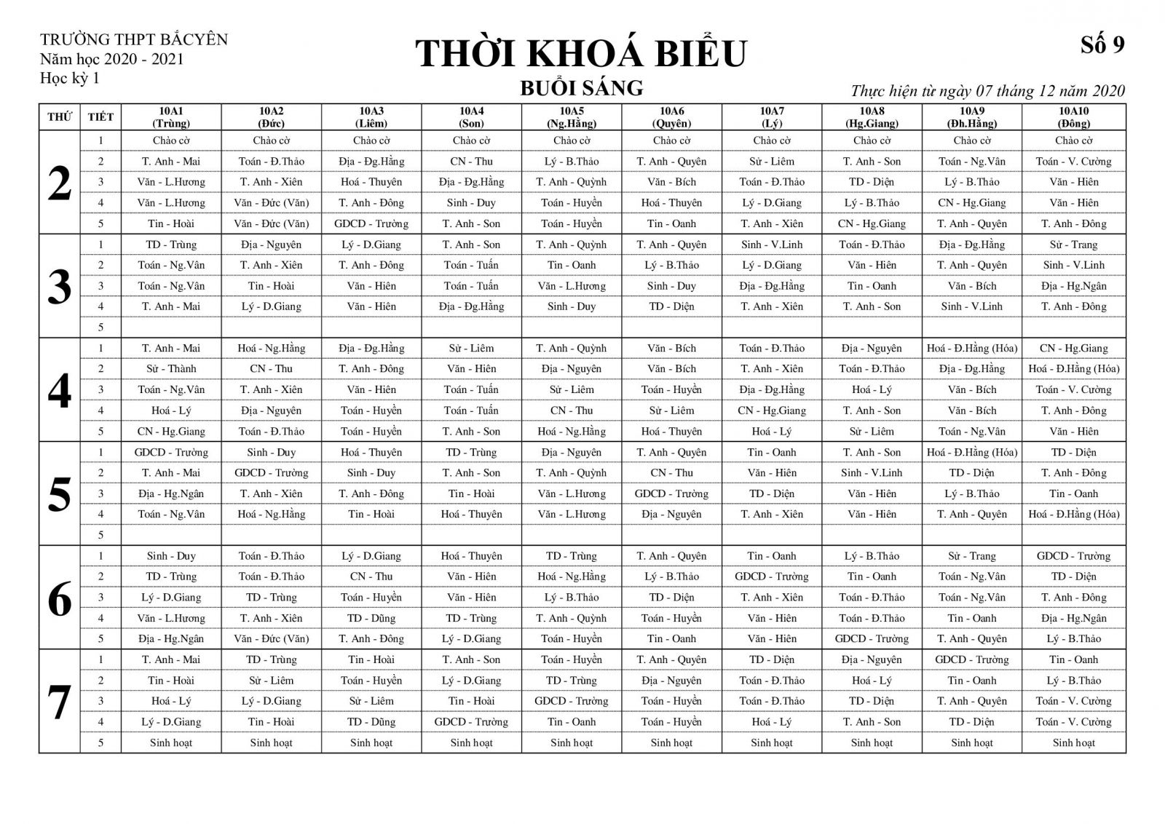

**MB1**

Biểu đồ quy trình Xem thời khóa biểu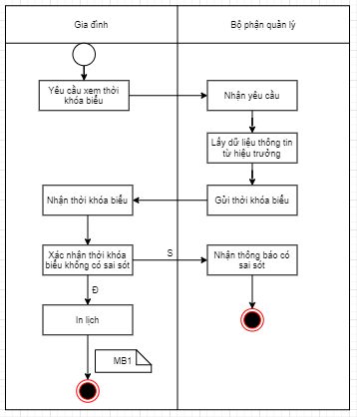

Biểu đồ quy trình Lập , sửa, xóa thời khóa biểu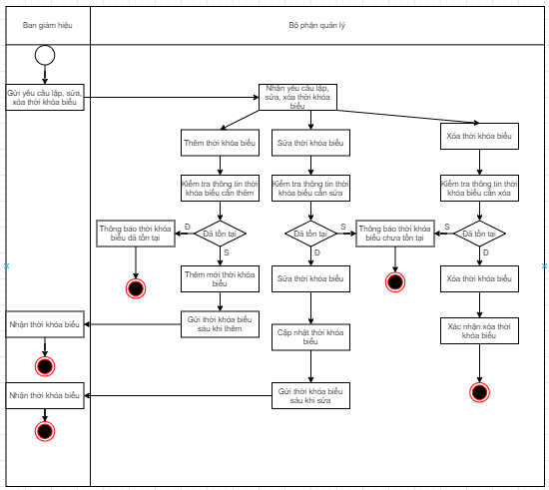

1. **Đặc tả tiến trình nghiệp vụ**

2.1 Xem thời khóa biểu

|  |  |  |  |
| --- | --- | --- | --- |
| Tên tiến trình | | Xem thời khóa biểu | |
| Mô tả | | Gia đình xem thời khóa biểu của học sinh | |
| Tác nhân | Chính | Gia đình | |
| Phụ | Bộ phận quản lí | |
| Tiền điều kiện | | Gia đình đăng nhập thành công, yêu cầu chức năng xem thời khóa biểu | |
| Hậu điều kiện | Thành công | Hiển thị thời khóa biểu | |
| Lỗi | Hiển thị thông báo lỗi “thời khóa biểu có sai sót” | |
| **ĐẶC TẢ TIẾN TRÌNH** | | | |
| **Luồng sự kiện chính/ kịch bản chính** | | | |
| **Hành động tác nhân** | | | **Phản hồi hệ thống** |
| 1.Gia đình gửi yêu cầu xem thời khóa biểu | | | 1.1 Nhận yêu cầu của gia đình và lấy dữ liệu từ thầy hiệu trưởng  1.2 Gửi thời khóa biểu |
| 2.Nhận thời khóa biểu | | |  |
| 3.Xác nhận thời khóa biểu không có sai sót  4.In lịch | | |  |
| **Luồng sự kiện phát sinh/ kịch bản phụ** | | | |
| 3.1 Thời khóa biểu có sai sót | | | 3.2 Nhận thông báo có sai sót |

2.1 Lập, sửa, xóa thời khóa biểu

|  |  |  |  |
| --- | --- | --- | --- |
| Tên tiến trình | | Lập, sửa, xóa thời khóa biểu | |
| Mô tả | | Lập , sửa , xóa thời khóa biểu thực hiện trên giao diện và lưu vào CSDL | |
| Tác nhân | Chính | Bộ phận quản lý | |
| Phụ | Không | |
| Tiền điều kiện | | Quản trị viên yêu cầu chức năng lập , sửa , xóa thời khóa biểu | |
| Hậu điều kiện | Thành công | Hiển thị thông báo lưu dữ liệu thành công | |
| Lỗi | Hiển thị thông báo lỗi “dữ liệu nhập chưa đầy đủ”, “thời khóa biểu đã tồn tại”,”thông tin nhập chưa chính xác” | |
| **ĐẶC TẢ TIẾN TRÌNH** | | | |
| **Luồng sự kiện chính/ kịch bản chính** | | | |
| **Hành động tác nhân** | | | **Phản hồi hệ thống** |
| 1. Chọn chức năng lập sửa xóa thời khóa biểu | | | * 1. Hiển thị các lựa chọn: * lập thời khóa biểu * sửa thời khóa biểu * xóa thời khóa biểu |
| 2. Chọn chức năng thêm thời khóa biểu 2.1. Chọn nút thêm mới 2.3 Nhập thông tin cần thêm vào hệ thống 2.5. Nhấn nút “Lưu” | | | * 1. . Yêu cầu nhập đầy đủ thông tin   2.4. Kiểm tra dữ liệu nhập vào 2.6 Thêm thành công |
| 3. Chọn chức năng sửa   3.2 Chọn thời khóa biểu cần sửa  3.4 Sửa dữ liệu cần thay đổi vào hệ thống  3.6 Ấn nút “lưu” | | | 3.1 Đưa ra danh sách thời khóa biểu  3.3 Hiển thị dữ liệu của thời khóa biểu cần sửa  3.5 Kiểm tra dữ liệu nhập vào 3.7 Sửa thành công |
| 4. Chọn chức năng xóa thời khóa biểu  4.2 Chọn thời khóa biểu cần xóa  4.4 Xác nhận xóa | | | 4.1 Đưa ra danh sách thời khóa biểu  4.3 Đưa ra thông báo xác nhận xóa  4.5 Kiểm ra ràng buộc dữ liệu 4.6 Đưa ra thông báo xóa thành công |
| **Luồng sự kiện phát sinh/ kịch bản phụ** | | | |
| 2.5 Bộ phận quản lí không muốn lập thời khóa biểu và nhấn nút “Hủy” | | | Lập thời khóa biểu không thành công và kết thúc usecase |
| 3.6 Bộ phận quản lí không muốn sửa thời khóa biểu và nhấn nút “ Hủy” | | | Sửa thời khóa biểu không thành công và kết thúc usecase |
| 4.4 Bộ phận quản lí không muốn xóa thời khóa biểu và nhấn nút “Hủy” | | | Xóa thời khóa biểu không thành công và kết thúc usecase |
| Luồng 2.4, 3.5, 4.5: Hệ thống kiểm tra dữ liệu có sai xót | | | Hiển thị lỗi và yêu cầu thao tác lại |

**HỌC VIỆN KỸ THUẬT QUÂN SỰ**



**KHOA CÔNG NGHỆ THÔNG TIN**



**BÁO CÁO XÂY DỰNG**

**HỒ SƠ PHÂN TÍCH NGHIỆP VỤ**

**Môn: Thực tập CNTT**

**ĐỀ TÀI: Xây dựng website trao đổi giữa nhà trường và**

**gia đình học sinh ở trường THPT Đống Đa.**

**Nhóm 4**

# **Sinh viên thực hiện:** Lê Minh Hiếu

# **Khảo sát nghiệp vụ**

## Mẫu biểu

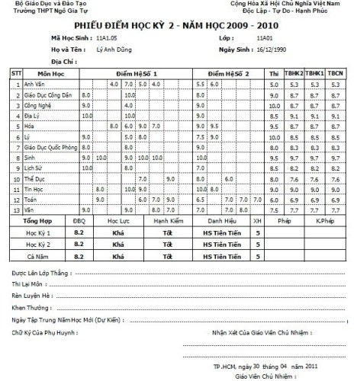

**MB1**

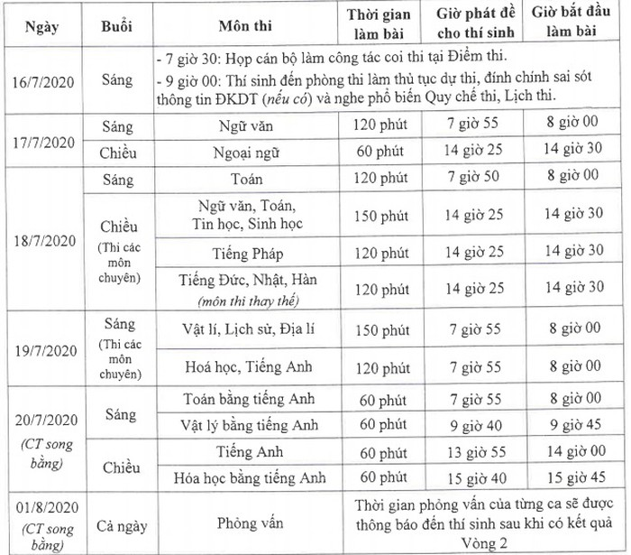

**MB2**

## 1.2 Biểu đồ hoạt động

Biểu đồ hoạt động :

Ký hiệu sử dụng

|  |
| --- |
| **Ký hiệu sử dụng**  + Bắt đầu/ kết thúc    Lập DS hàng cần mua  **+** Công việc    ddjfdfddĐkiện  Điều kiện  **+** Điều kiện rẽ nhánh    Phiếu nhập  **+** Giấy tờ        **+** Luồng công việc/ luồng dữ liệu |

Vẽ biểu đồ hoạt động và luồng

* Biểu đồ quy trình Nhập và sửa điểm học sinh

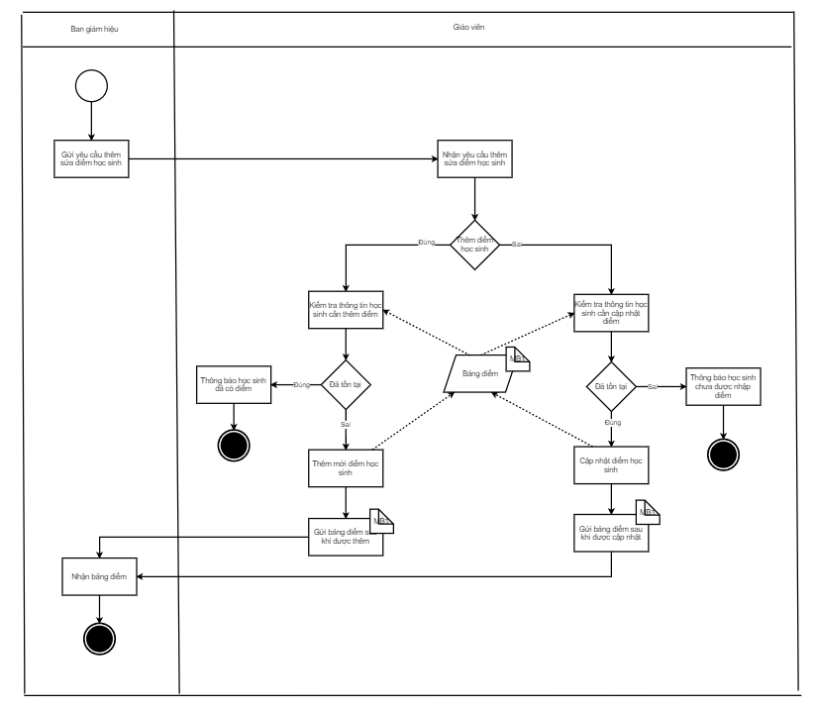

* Biểu đồ quy trình Nhắn tin trao đổi với nhà trường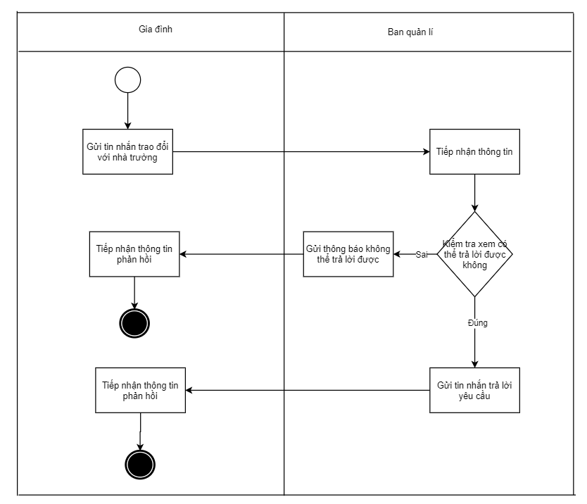
* Biểu đồ quy trình Quản lý lịch thi

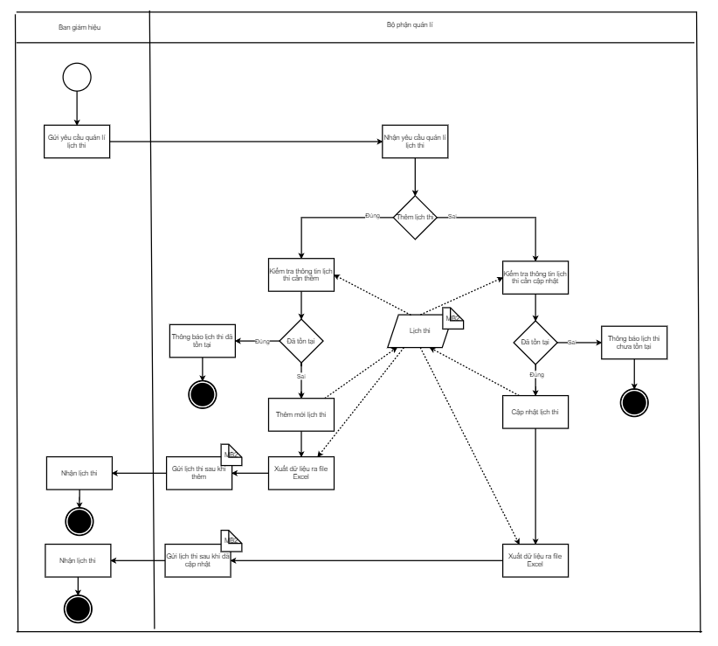

# **Phân tích nghiệp vụ**

|  |  |  |
| --- | --- | --- |
| Tên use case | | Nhập và sửa điểm học sinh |
| Tên Actor | | Giáo viên |
| Mức | |  |
| Tiền điều kiện | | Giáo viên đăng nhập hệ thống với quyền giáo viên |
| Đảm bảo tối thiểu | |  |
| Đảm bảo thành công | |  |
| Kích hoạt | | Giáo viên yêu cầu thao tác nhập và sửa điểm học sinh |
| **ĐẶC TẢ TIẾN TRÌNH** | | |
| **Luồng sự kiện chính/ kịch bản chính** | | |
| **Hành động tác nhân** | **Phản hồi hệ thống** | |
| 1. Chọn chức năng Nhập và sửa điểm học sinh | * 1. Hiển thị các lựa chọn: * Thêm điểm * Sửa điểm | |
| 2. Chọn chức năng thêm điểm 2.1. Chọn nút thêm mới 2.3 Nhập thông tin cần thêm vào hệ thống 2.4. Nhấn nút “Lưu” | * 1. . Yêu cầu nhập thông tin thêm   2.5. Kiểm tra dữ liệu nhập vào 2.6 Thêm thành công | |
| 3. Chọn chức năng sửa   3.2 Chọn học sinh cần sửa  3.4 Nhập thông tin cần thay đổi vào hệ thống  3.5 Ấn nút “lưu” | 3.1 Đưa ra danh sách học sinh  3.3 Hiển thị thông tin điểm của học sinh cần sửa  3.6 Kiểm tra dữ liệu nhập vào 3.7 Sửa thành công | |
| **Luồng sự kiện phát sinh/ kịch bản phụ** | | |
| Luồng 2.4: - Giáo viên không muốn thêm điểm cho học sinh, Nhấn nút “Hủy”   * Thông tin điểm Học sinh mới thêm trùng với điểm cũ * Thông tin nhập vào sai chính tả, lỗi.. | Thêm không thành công, kết thúc usecase | |
| Luồng 3.5: QTV không muốn sửa nữa, chọn nút “Hủy” | Sửa thông tin không thành công, kết thúc usecase | |
| Luồng 2.5, 3.6: Hệ thống kiểm tra dữ liệu có sai xót | Hiển thị lỗi và yêu cầu thao tác lại | |

|  |  |  |
| --- | --- | --- |
| Tên use case | | Nhắn tin trao đổi với nhà trường |
| Tên Actor | | Gia đình |
| Mức | |  |
| Tiền điều kiện | | Gia đình đăng nhập hệ thống với quyền gia đình |
| Đảm bảo tối thiểu | |  |
| Đảm bảo thành công | |  |
| Kích hoạt | | Gia đình yêu cầu thao tác nhắn tin trao đổi với nhà trường |
| **ĐẶC TẢ TIẾN TRÌNH** | | |
| **Luồng sự kiện chính/ kịch bản chính** | | |
| **Hành động tác nhân** | **Phản hồi hệ thống** | |
| 1. Chọn chức năng nhắn tin với nhà trường  1.2 Nhập tin nhắn  1.3 Gửi tin nhắn | 1.1 Hiển thị giao diện nhắn tin với nhà trường  1.4 Gửi tin nhắn thành công | |
| **Luồng sự kiện phát sinh/ kịch bản phụ** | | |

|  |  |  |
| --- | --- | --- |
| Tên use case | | Quản lí lịch thi |
| Tên Actor | | Bộ phận quản lí |
| Mức | |  |
| Tiền điều kiện | | Bộ phận quản lí đăng nhập hệ thống với quyền bộ phận quản lí |
| Đảm bảo tối thiểu | |  |
| Đảm bảo thành công | |  |
| Kích hoạt | | Bộ phận quản lí yêu cầu thao tác quản lí lịch thi |
| **ĐẶC TẢ TIẾN TRÌNH** | | |
| **Luồng sự kiện chính/ kịch bản chính** | | |
| **Hành động tác nhân** | **Phản hồi hệ thống** | |
| 1. Chọn chức năng quản lý thông tin môn học | * 1. Hiển thị các lựa chọn: * Thêm lịch thi * Sửa lịch thi * Xóa lịch thi * Xuất lịch thi ra file Excel | |
| 2. Chọn chức năng thêm lịch thi 2.1. Chọn nút thêm mới 2.3 Nhập thông tin cần thêm vào hệ thống 2.4. Nhấn nút “Lưu” | * 1. . Yêu cầu nhập thông tin thêm   2.5. Kiểm tra dữ liệu nhập vào 2.6 Thêm thành công | |
| 3. Chọn chức năng sửa   3.2 Chọn môn học cần sửa  3.4 Nhập thông tin cần thay đổi vào hệ thống  3.5 Ấn nút “lưu” | 3.1 Đưa ra danh sách lịch thi  3.3 Hiển thị thông tin của lịch thi cần sửa  3.6 Kiểm tra dữ liệu nhập vào 3.7 Sửa thành công | |
| 4. Chọn chức năng xóa lịch thi  4.2 Chọn lịch thi cần xóa  4.4 Xác nhận xóa | 4.1 Đưa ra danh sách lịch thi  4.3 Đưa ra thông báo xác nhận xóa  4.5 Kiểm ra ràng buộc dữ liệu 4.6 Đưa ra thông báo xóa thành công | |
| 5. Chọn chức năng xuất lịch thi ra file excel  5.1 Chọn lịch thi cần xuất ra file excel  5.3 Xác nhận | 5.4 Đưa ra thông báo thành công | |
| **Luồng sự kiện phát sinh/ kịch bản phụ** | | |
| Luồng 2.4: - Bộ phận quản lí không muốn thêm lịch thi mới, Nhấn nút “Hủy”   * Lịch thi mới thêm trùng với lịch thi cũ * Thông tin nhập vào sai chính tả, lỗi.. | Thêm không thành công, kết thúc usecase | |
| Luồng 3.5: Bộ phận quản lí không muốn sửa nữa, chọn nút “Hủy” | Sửa thông tin không thành công, kết thúc usecase | |
| Luồng 4.4: Bộ phận quản lí không xác nhận xóa, chọn nút ‘Hủy’ | Xóa thông tin không thành công, kết thúc usecase | |
| Luồng 2.5, 3.6, 4.5: Hệ thống kiểm tra dữ liệu có sai xót | Hiển thị lỗi và yêu cầu thao tác lại | |